Северо-Кавказская железная дорога обращается ко всем гражданам с убедительной просьбой – соблюдайте требования правил безопасности при нахождении на железнодорожных путях и обязательно обучите этим правилам своих детей. Не находитесь сами и не допускайте нахождения детей в неустановленных местах железнодорожной инфраструктуры.

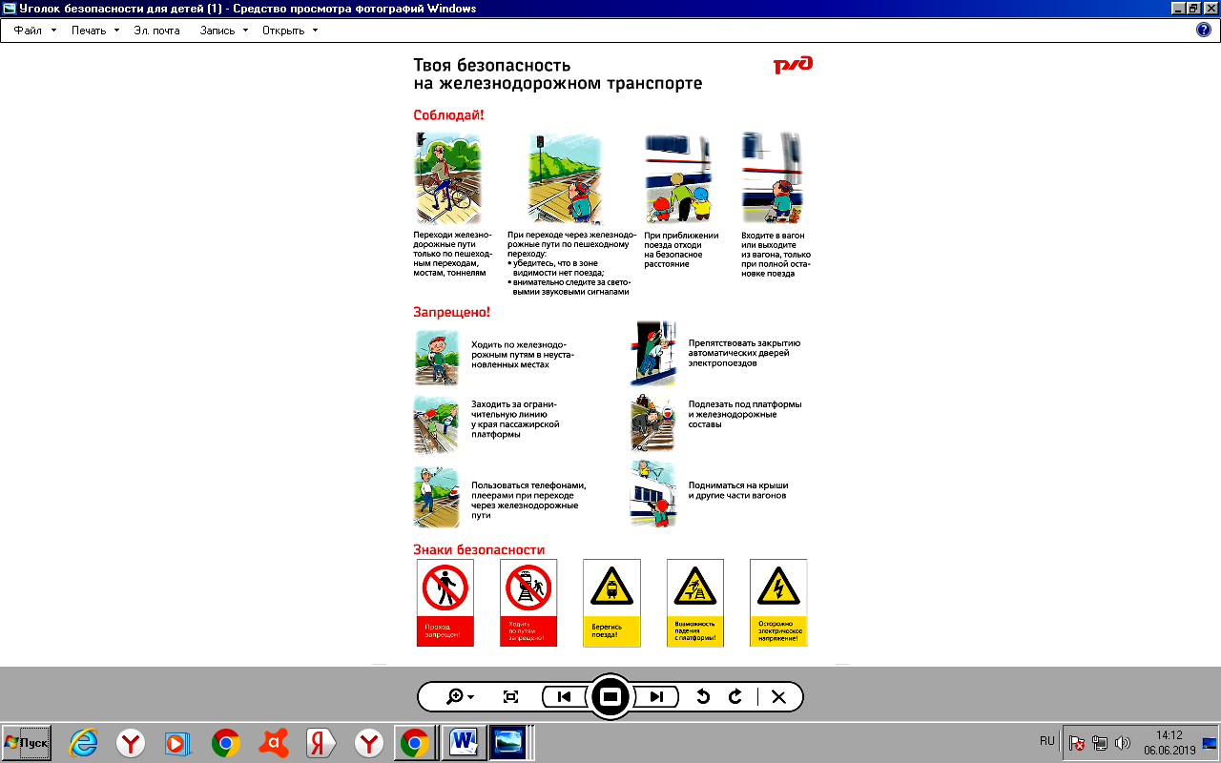
Посмотри: http://skzd.rzd.ru/static/public/ru?STRUCTURE_ID=4184&layer_id=3290&refererLayerId=3290&id=20

Видеоролик о зацеперах
Видеоролик об опасности пользования наушниками вблизи железнодорожного полотна
Видеоролик об опасности нахождения в состоянии алкогольного опьянения на объектах железнодорожной инфраструктуры
Видеоролик об опасности пользования сотовым телефоном вблизи железнодорожного полотна

Железнодорожный переезд – один из сложных и опасных участков дороги, требующий сосредоточенного внимания и строгого соблюдения Правил дорожного движения. Обеспечить безопасное проследование переезда Вам помогут следующие советы и напоминания.
- Готовясь к проследованию через переезд, выбирайте правильный режим движения, чтобы обеспечить устойчивую работу двигателя в трансмиссии.
- Не принимайте решения о проследовании через переезд перед приближающимся к переезду поездом. По силуэту локомотива, а тем более по свету его фар и прожектора невозможно даже приблизительно определить скорость поезда и его расстояние от переезда! Ошибка в оценке дорожной обстановки недопустима! Остановите транспортное средство и пропустите поезд!
- Имейте в виду, что поезд внезапно остановить невозможно! Даже применив меры экстренного торможения, машинист остановит поезд лишь через 800-1000 метров!
- От начала подачи переездными светофорами красных сигналов о запрещении движения через переезд до подхода к нему поезда расчетное время составляет всего 30-40 секунд! Никто не застрахован от внезапной вынужденной остановки транспортного средства. Не рискуйте!
- При подходе транспортного средства к переезду и при следовании по нему не отвлекайтесь разговорами с пассажирами!
- При следовании по переезду соблюдайте дистанцию, исключающую остановку Вашего транспортного средства на настиле переезда при внезапной остановке или резком снижении скорости впереди идущим транспортным средством в границах переезда.
- Настил переезда не имеет обочин. Проявляйте осторожность при управлении транспортным средством!
- Не ослепляйте водителей встречных транспортных средств!
- На переездах без шлагбаумов в зимнее время возможен гололед! Будьте внимательны и осторожны!
- На переездах со шлагбаумами при появлении на переездном светофоре красных сигналов, но еще открытых шлагбаумах, не въезжайте на переезд! Вы попадете в "ловушку": при нахождении Вашего транспортного средства на настиле переезда шлагбаумы будут закрыты!
- Некоторые переезды дополнительно к шлагбаумам оборудованы устройством заграждения от несанкционированного въезда на переезд транспортных средств. Попытка их "преодолеть" закончится для недисциплинированных водителей серьезными последствиями.
Уважаемый водитель!
Не подвергайте себя, Ваших пассажиров, людей, находящихся в поездах и в районе переезда, опасности! От Вас зависит благополучие родных и близких!
Сэкономив минуты, Вы можете сделать несчастными сотни людей!

